目 录

实验1 Dev C++面向对象数据结构编程基础 2
实验2 线性表基本操作 10
实验3 栈和队列表示与应用 11
实验4 定长串与变长串的应用比较 12
实验5 二叉树表示 13
实验6 图的建立及应用 14
实验7 查找算法比较 15
实验8 排序算法比较 16

实验1 Dev C++面向对象数据结构编程基础
实验学时 2
实验目的
熟悉Dev C++编程环境，熟悉面向对象的编程基本方法，掌握数据结构的一般编程习惯。
实验内容
1) 定义Status类型
2) 定义顺序表类
3) 实现顺序表类
4）验证顺序表类
实验要求
1) 程序代码无编译性错误
2) 程序结果符合预期目的
实验步骤
1） 为这个项目创建一个新的文件夹，比如shiyan1。
2） 打开Dev C++ 桌面或[开始/程序]菜单中找“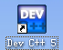”标志，双击打开。
3）新建工程
菜单[文件/新建/工程]，如下图。
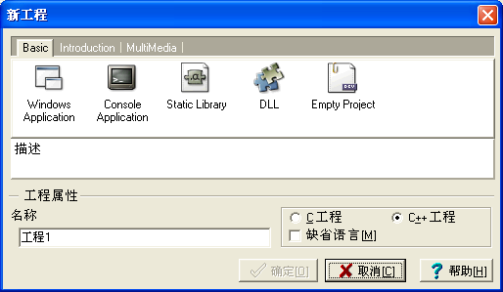
选择第二项“Console Application” ，然后点击“确定”按钮，并选择刚才建立的shiyan1文件夹存储项目文件。系统将自动创建主程序文件，如下图。点击“[文件/保存]”,将这个主文件也保存在shiyan1文件夹下。
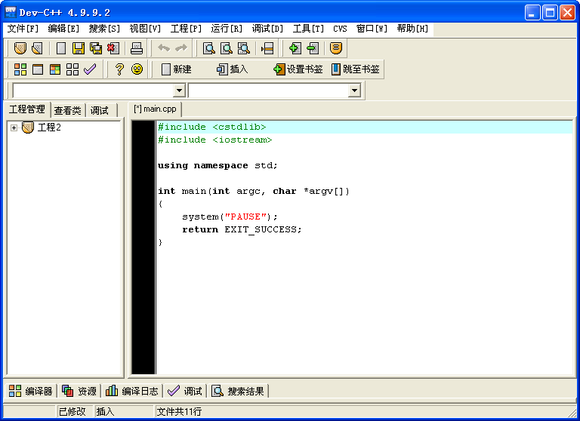

4）建立编辑文件1：公用状态头文件
点击菜单[文件/新建/源代码]，选择“添加新单元”，即点“yes”按钮。点击“保存”命令，将其保存成头文件（.h），文件取名“status”。如图
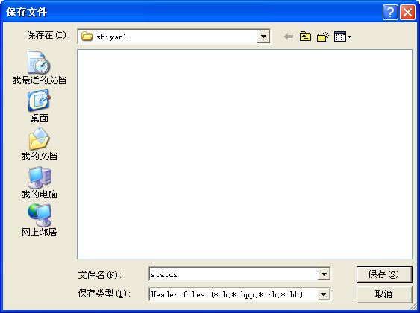

进入文件编辑状态，将下面代码拷贝到status.h文件中。

#define TRUE 1
#define FALSE 0
#define OK 1
#define ERROR 0
#define INFEASIBLE -1
#define OVERFLOW -2

typedef int Status;
typedef char ElemType;

点击“保存”命令，保存文件。
5）建立编辑文件2：顺序表结构类定义头文件
如第4）步，再建立一个“.h”文件，文件名为“SqList”，将下列代码拷贝到sqlist.h文件中，点击“保存”命令。

#include "status.h"
#define LIST_INIT_SIZE 100
#define LISTINCREMENT 10

class SqList{
private:
ElemType *elem;
int length;
int listsize;
public:
Status InitList();
Status DestroyList();
Status ClearList();
Status ListEmpty();
int ListLength();
Status GetElem(int i, ElemType& e);
int LocateElem(ElemType e);
Status PriorElem(ElemType e, ElemType& pree);
Status NextElem(ElemType e, ElemType& nexe);
Status ListInsert(int i, ElemType e);
Status ListDelete(int i, ElemType& e);
};

6) 建立编辑文件3：顺序表结构类实现源文件
如第4）步，建立一个“.cpp”文件，文件名为“SqList”，将下面代码拷贝到sqlist.cpp文件中。点击“保存”命令。

#include "sqlist.h"
#include <stdio.h>
#include <stdlib.h>
#include <iostream.h>

Status SqList::InitList()
{
elem=(ElemType*)malloc(LIST_INIT_SIZE*sizeof(ElemType));
if(!elem)exit(OVERFLOW);
length=0;
listsize=LIST_INIT_SIZE;
return OK;
}

int SqList::ListLength()
{return length;}

Status SqList::ListInsert(int i, ElemType e)
{ ElemType *newbase,*q,*p;

if(i<1||i>length+1)return ERROR;
if(length>=listsize){
newbase=(ElemType*)realloc(elem,(listsize+LISTINCREMENT)*sizeof(ElemType));
if(!newbase)exit(OVERFLOW);
elem=newbase;
listsize=listsize+LISTINCREMENT;
}
q=&(elem[i-1]);
for(p=&(elem[length-1]);p>=q;p--)
*(p+1)=*p;
*q=e;
length++;
return OK;
}

Status SqList::GetElem(int i, ElemType& e)
{
if (i<1||i>length)return ERROR;
e=elem[i-1];
return OK;
}

//其它成员函数代码
//......

7) 建立编辑文件main：用于数据结构性能测试的主文件（源文件）
打开主函数main.cpp文件，将下面代码替代原来代码。
#include <cstdlib>
#include <iostream>
#include "sqlist.h"
#include <stdio.h>

using namespace std;

int main(int argc, char *argv[])
{
int i,k;
ElemType e, data[10]={'s','a','d','f','g','h','j','k','l','p'};
SqList sq1;
Status re;
//测试初始化函数

re=sq1.InitList();
if(re==OK)cout<<"顺序表初始化成功！"<<endl;
else cout<<"顺序表初始化失败！"<<endl;

//输入原始数据
for(k=1;k<=10;k++)
{sq1.ListInsert(k, data[k-1]);}

//测试求长度函数
cout<<"顺序表长度为："<<sq1.ListLength()<<endl;

//测试读取
cout<<"测试读取函数，输入i的值:"<<endl;
cin>>i;
re=sq1.GetElem(i, e);
if (re==ERROR)cout<<"ERROR!"<<endl;
else cout<<"读出数据为："<<e<<endl;

//测试插入
cout<<"测试插入函数，输入i的值:"<<endl;
cin>>i;
cout<<"输入e的值:"<<endl;
cin>>e;
re=sq1.ListInsert(i, e);
if (re==OK)cout<<"在"<<i<<"位置插入数据"<<e<<endl;
else cout<<"ERROR!"<<endl;

//测试删除

//自己加入其它测试语句
//......

//销毁
//sq1.DestroyList();

system("PAUSE");
return EXIT_SUCCESS;
}

8）编译、链接、调试、运行
点击菜单命令“运行/全部重新编译”或“CTRL+F11”，进行编译链接。如果编译、链接有错误，会在编辑区的下方有错误提示，可按错误提示对程序进行修改，修改后重新编译链接，直到没有问题时，可按“运行/运行”或“运行/编译运行”命令运行程序，也可以直接按“F9”运行。
9）关闭该工程
当运行程序无误后，可关闭当前工程，进行下一个工程的编写。关闭工程用[文件/关闭工程]。
注意事项：
1）文件编辑后要按“全部保存”命令进行存盘，这样可以保证当前文件及工程所属的文件同时存储，不会丢失信息。
2）进行“打开”与“关闭”命令时，一定要用相关的“工程”命令，不要单独对一个文件进行操作，因为整个工程是一个整体，各个文件协同工作，一旦出现因为单独对某个文件打开编辑，而其它附属文件没有同时打开，会出现文件信息不匹配的问题，可能导致工程无法运行。工作空间的三个相关命令在[文件]菜单中。
总结：
面向对象的数据结构编程的一般方法是：定义约定标识符（对应status.h文件），定义数据结构的类（对应.h文件），然后实现这个数据结构的类，即编写成员函数代码（对应.cpp文件），最后要编写一个主函数文件（包含main()的.cpp文件），这个文件主要用于测试成员函数的代码编写是否正确。

实验思考题
1）你能在《数据结构》的教材中找到status.h、sqlist.h、sqlist.cpp文件代码的对应伪代码吗？写出教材中对应伪代码所在的页码。
2）找到上述三个文件的代码与书中伪代码的区别，思考这些为什么会有这样的差别。

实验2 线性表基本操作
实验学时 4
实验目的
通过实验, 理解线性表的顺序存储与链式存储方法，掌握顺序表与单链表的实现技术，并能够做简单的应用。
实验内容
1) 参考示例shiyan1_1的部分代码，深入理解顺序表类的构建方法
2) 完成shiyan1_1的所有成员函数的定义并进行测试
3) 自己定义shiyan2_1，完成全部定义与实现过程，并采用shiyan1_1的数据进行测试
实验要求
1) 程序代码无编译性错误
2) 程序结果符合预期目的
实验步骤
1) 打开（或创建）应用程序
2) 编辑程序代码
3) 调试并运行应用程序
4) 记录并分析运行结果
实验思考题
说明顺序表与单链表在插入、删除算法实现上的主要不同之处。

实验3 栈和队列表示与应用
实验学时 4
实验目的
通过实验, 理解栈的顺序存储方法，掌握顺序栈、链式队列的实现技术，理解栈、队列的特性，并能够做简单的应用。
实验内容
1) 参考栈的抽象数据类型定义，结合例shiyan1_1，完成stack类的定义，工程名为shiyan3_1
2) 完成shiyan3_1的所有成员函数的定义
3) 自己定义一个主函数，完成对stack类的全部函数的测试，测试数据自选
4）参考P61链队列定义，结合例shiyan1_1，完成LinkQueue类的定义，工程名为shiyan3_2
5）完成shiyan3_2的所有成员函数的定义
6）自己定义一个主函数，完成对LinkQueue类的全部函数的测试，测试数据自选
实验要求
1) 程序代码无编译性错误
2) 程序结果符合预期目的
实验步骤
1) 打开（或创建）应用程序
2) 编辑程序代码
3) 调试并运行应用程序
4) 记录并分析运行结果
实验思考题
栈的特点是什么？
如果用这个栈完成数制转换算法应该怎么做？
队列的操作特点是什么？

实验4 定长串与变长串的应用比较
实验学时 2
实验目的
通过实验，掌握定长串与变长串定义与应用的方法，理解二者之间的异同之处。
实验内容
1) 参考P73页对定长串的说明，完成SString类的定义，实现串连接、串复制、串比较、求子串等成员函数，工程名为shiyan4_1
2）自己定义一个主函数，完成对SString类的全部函数的测试，测试数据自选
3）参考P75页对变长串的说明，完成HString类的定义，实现串连接、串复制、串比较、求子串等成员函数，工程名为shiyan4_2
4）自己定义一个主函数，完成对HString类的全部函数的测试，测试数据自选
实验要求
1) 程序代码无编译性错误
2) 程序结果符合预期目的
实验步骤
1) 打开（或创建）应用程序
2) 编辑程序代码
3) 调试并运行应用程序
4) 记录并分析运行结果
实验思考题
定长串与变长串在处理时，有哪些异同之处？

实验5 二叉树表示
实验学时 4
实验目的
通过实验, 理解二叉树的二叉链表表示方法，掌握二叉树的遍历算法实现
实验内容
1) 参考P127对二叉树的说明，完成BiTree类的定义，工程名为shiyan5_1
2) 完成shiyan5_1的所有成员函数的定义
3）自己定义一个主函数，完成对BiTree类的全部函数的测试，测试数据自选
实验要求
1) 程序代码无编译性错误
2) 程序结果符合预期目的
实验步骤
1) 打开（或创建）应用程序
2) 编辑程序代码
3) 调试并运行应用程序
4) 记录并分析运行结果
实验思考题
如果采用三叉链表存储，程序应该如何修改？

实验6 图的建立及应用
实验学时 4
实验目的
通过实验, 理解邻接矩阵存储方法，掌握邻接矩阵的深度优先与广度优先搜索实现技术。
实验内容
1) 参考P161提示，构建MGraph类，工程名shiyan6_1，函数成员中要有构建、深度优先搜索、广度优先搜索三个函数
2) 完成MGraph类的所有成员函数的定义
3)自己定义一个主函数，完成对MGraph类的全部函数的测试，测试数据自选
实验要求
1) 程序代码无编译性错误
2) 程序结果符合预期目的
实验步骤
1) 打开（或创建）应用程序
2) 编辑程序代码
3) 调试并运行应用程序
4) 记录并分析运行结果
实验思考题
广度优先搜索使用的辅助空间是什么？

实验7 查找算法比较
实验学时 4
实验目的
通过实验, 掌握顺序查找与二分法查找算法实现，并能够对算法进行一般的分析。
实验内容
1) 参考P216提示，完成SSTable类的定义，工程名为shiyan7_1
2) 完成SSTable类中顺序查找成员函数的定义
3) 完成SSTable类中二分法查找成员函数的定义
4）自己定义一个主函数，完成对SSTable类的全部函数的测试，测试数据自选
5）定义工程shiyan7_2，随机生成100个整数，实现二叉排序树查找算法
6）定义工程shiyan7_3，随机生成100个整数，给定空间120个单元，自己定义散列函数，实现散列查找算法
实验要求
1) 程序代码无编译性错误
2) 程序结果符合预期目的
实验步骤
1) 打开（或创建）应用程序
2) 编辑程序代码
3) 调试并运行应用程序
4) 记录并分析运行结果
实验思考题
对比说明这几种查找算法各自特点。

实验8 排序算法比较
实验学时 4
实验目的
通过实验, 掌握直接插入法、起泡法、快速排序、直接选择法排序、归并排序算法的实现。
实验内容
1) 完成直接插入法函数定义，并定义主函数，自选数据完成测试，工程名为shiyan8_1
2）完成起泡法函数定义，并定义主函数，自选数据完成测试，工程名为shiyan8_2
3）完成快速排序函数定义，并定义主函数，自选数据完成测试，工程名为shiyan8_3
4）完成直接选择法函数定义，并定义主函数，自选数据完成测试，工程名为shiyan8_4
实验要求
1) 程序代码无编译性错误
2) 程序结果符合预期目的
实验步骤
1) 打开（或创建）应用程序
2) 编辑程序代码
3) 调试并运行应用程序
4) 记录并分析运行结果
实验思考题
对比说明几种排序算法特点。

